**INSTITUCION EDUCATIVA EMBERA ATRATO MEDIO**

**RESOLUCION 037204 DE 07 MAYO DE 2014**

**NUMERO DE IDENTIFICACIÓN DANE: 205873000369**

**NIT: 900033697-1**

|  |  |
| --- | --- |
| **Asignatura:** CIENCIAS NATURALES | **Fecha:** |
| **Autores:** Eddy Johanna Moreno y Tania Sierra Conde | **Grado:** 7° |
| **Tema:** Sistema Digestivo | **Intensidad horaria**: 4 horas |
| **Metodología activa:** Aprendizaje basado en indagación | **Habilidades para el siglo XXI:** Pensamiento crítico. |
| **Derecho básico de aprendizaje:**  **DBA** Comprende el funcionamiento del sistema digestivo en el ser humano. | |
| **OBJETIVO:** Identificar las funciones del sistema digestivo  Reconocer la función de las partes que conforman el sistema digestivo  Explicar cómo se produce el proceso de digestión en los seres humanos. | |
| **Estudiante:** | |

**CLASE 1.**

**SISTEMA DIGESTIVO**

La función del Aparato Digestivo es la transformación de las complejas moléculas de los alimentos en sustancias simples y fácilmente utilizables por el organismo. Estos compuestos nutritivos simples son absorbidos por las vellosidades intestinales, que tapizan el intestino delgado. Así pues, pasan a la sangre y nutren todas y cada una de las células del organismo. Desde la boca hasta el ano, el tubo digestivo mide unos once metros de longitud. En la boca ya empieza propiamente la digestión. Los dientes trituran los alimentos y las secreciones de las glándulas salivales los humedecen e inician su descomposición química. Luego, en la deglución, el bolo alimenticio cruza la faringe, sigue por el esófago y llega al estómago, una bolsa muscular de litro y medio de capacidad, cuya mucosa secreta el potente jugo gástrico, en el estómago, el alimento es agitado hasta convertirse en una papilla llamada quimo. A la salida del estómago, el tubo digestivo se prolonga con el intestino delgado, de unos siete metros de largo, aunque muy replegado sobre sí mismo. En su primera porción o duodeno recibe secreciones de las glándulas intestinales, la bilis y los jugos del páncreas. Todas estas secreciones contienen una gran cantidad de enzimas que degradan los alimentos y los transforman en sustancias solubles simples. El tubo digestivo continúa por el intestino grueso, de algo más de metro y medio de longitud. Su porción final es el recto, que termina en el ano, por donde se evacuan al exterior los restos indigeribles de los alimentos.

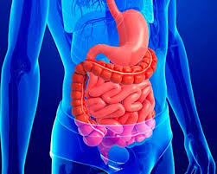

<https://www.cmrn.cat/es/especialidades/254-sistema-digestivo>

**PARTES DEL SISTEMA DIGESTIVO.**

**Boca.** Es una cavidad hueca en la cual se encuentran los dientes, que son los encargados de triturar el alimento. Los dientes se pueden clasificar en caninos, incisivos, premolares y molares. En la boca encontramos también la lengua, un músculo con gran cantidad de papilas gustativas, que ayuda en la masticación y mezcla de los alimentos, facilitando su tránsito hacia el esófago. En todo lo anterior participan las glándulas salivales, productoras de un líquido llamado saliva, que actúa como lubricante, destruye las bacterias ingeridas con los alimentos e inicia la digestión química de los glúcidos, gracias a la acción de la enzima llamada amilasa o ptialina, que rompe el almidón en maltosa. La saliva se encuentra compuesta por un 95% de agua y un 5% de solutos tales como iones de sodio, potasio, cloruro, bicarbonato, y fosfatos. El resultado de la masticación es una masa homogénea de alimento llamada bolo, cuyos componentes ya han comenzado el proceso de fermentación.

**Faringe.** Es un musculo en forma de tubo que ayuda a respirar y está situado en el cuello y revestido de membrana mucosa; conecta la nariz y la boca con la tráquea y el esófago respectivamente, y por ella pasan tanto el aire como los alimentos, por lo que forma parte del aparato digestivo, así como del respiratorio.

**Esófago.** El esófago es un tubo de fibras y músculo que mide aproximadamente 25 cm. Conecta la faringe con el estómago y está por detrás de la tráquea en su parte superior. Entra al abdomen a través del diafragma. Su función es permitir la llegada de los alimentos al estómago.

**Estómago.** El estómago es un órgano muscular, parecido a un bolso o riñonera, que mezcla los alimentos con el jugo gástrico para formar el quimo. Se localiza en el lado izquierdo del abdomen, entre el esófago y la primera parte del intestino delgado. Puede almacenar hasta tres litros de alimentos.

Esfínteres del estómago

A la entrada y salida del estómago se encuentran dos anillos musculares, llamados esfínteres, que se abren y cierran regulando el tránsito de los alimentos.

El esfínter cardias se abre para dejar entrar el bolo alimenticio, y se cierra para impedir el reflujo del quimo.

El píloro es el esfínter al final del estómago, que se abre para dejar pasar el quimo hacia el intestino delgado.

**Intestino delgado.** El intestino delgado es un tubo de aproximadamente 6 a 7 m, que va desde el estómago hasta el intestino grueso. Presenta tres partes: el duodeno, el yeyuno y el íleo.El duodeno está justo después del estómago y mide 25 cm. En él se derraman los jugos pancreáticos y biliares. El yeyuno continúa al duodeno y representa dos quintas partes del intestino delgado. Se continúa con el íleo, que es la parte más larga y se conecta al intestino grueso.

La parte interna del intestino delgado es especialmente rica en superficie. Como consecuencia, aumenta el área de contacto con el contenido intestinal, y, por ende, la absorción. Esto es debido a la formación de pliegues y vellosidades a gran escala, y a la presencia de microvellosidades celulares.

**El intestino grueso**. Es la última parte del tubo digestivo, de aproximadamente 1,5 m de longitud. Éste recibe las sustancias indigestibles del intestino delgado, absorbe el agua y deja los productos de desecho llamados heces. Las heces se expulsan del cuerpo a través del recto y el ano. Se puede dividir en ocho segmentos: el ciego, el apéndice, el colon ascendente, el colon transversal, el colon descendente, el colon sigmoide, el recto Y el canal anal.

<https://biologia.literaturamagica.net/organizacion-del-sistema-digestivo/>

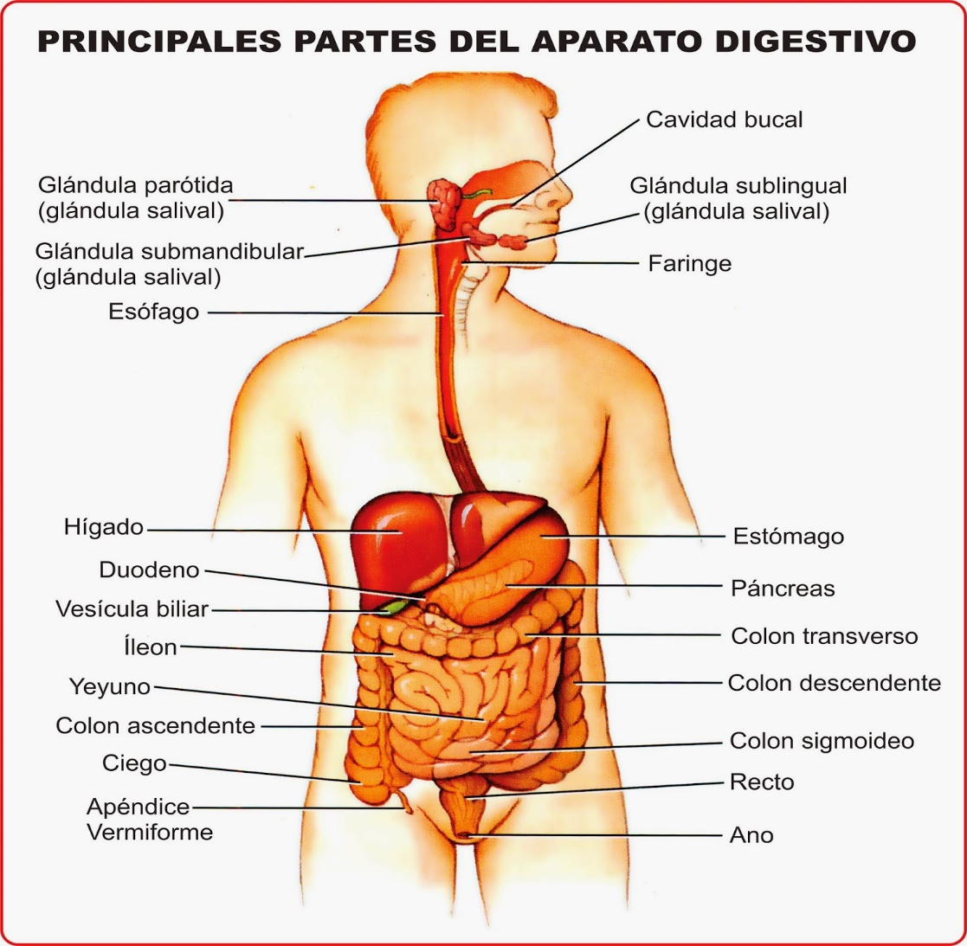

**Glándulas anexas al sistema digestivo**

Las glándulas anexas o accesorias son estructuras que se conectan al tubo digestivo y allí secretan sus productos. Son tres: las glándulas salivales, el hígado y el páncreas.

**Glándulas salivales** El producto principal de las glándulas salivales es la saliva. Existen tres pares de glándulas salivales: las parótidas, las sublinguales y las submandibulares.

Funciones de la saliva y de las glándulas salivales**:** Limpieza y humidificación de la boca, secreción de enzimas digestivas como la amilasa, y enzimas antibacterianas, como la lisozima, disolución de compuestos y contribución al sentido del gusto.

**El Hígado.** El hígado está situado en la parte superior derecha de la cavidad abdominal, debajo del diafragma y por encima del estómago, el riñón derecho y los intestinos. El hígado es un órgano de color marrón rojizo que tiene múltiples funciones. El hígado regula la mayor parte de los niveles químicos de la sangre y excreta un producto llamado bilis, que ayuda a descomponer las grasas y las prepara para su posterior digestión y absorción. Toda la sangre que sale del estómago y de los intestinos atraviesa el hígado. El hígado procesa esta sangre y separa sus componentes, los equilibra y crea los nutrientes para que el cuerpo los utilice. La bilis producida por el hígado se almacena en un saco en forma de pera, llamada vesícula biliar. Desde la vesícula sale un tubo delgado o conducto para liberar la bilis en el duodeno.

**El páncreas.** Es una glándula endocrina y exocrina. Las células endocrinas del páncreas (islotes de Langerhans) producen las hormonas insulina, somatostatina y glucagón que vierte en la sangre. Las células exocrinas producen enzimas digestivas que van a parar al duodeno.

**Trabajo de campo Tercer Periodo.**

**Docente: Eddy Johanna Moreno Palacios.**

**Grado: 7ª**

1. Teniendo en cuenta la lectura anterior resuelve los siguientes puntos.
2. ¿Cuál es la función principal de sistema digestivo?
3. Imaginas que comes tu comida favorita. Explica cómo se realizaría el proceso digestivo desde que comes hasta que expulsas los desechos.
4. ¿Será que el sistema digestivo funciona de igual manera para los animales carnívoros, herbívoros y omnívoros? SI/NO ¿Por qué? Debes justificar tu respuesta.
5. Indica el nombre de las partes señaladas en el esquema del aparato digestivo. Para ello, búscalas primero en la sopa de letras de al lado. Por ultimo colorea el sistema digestivo

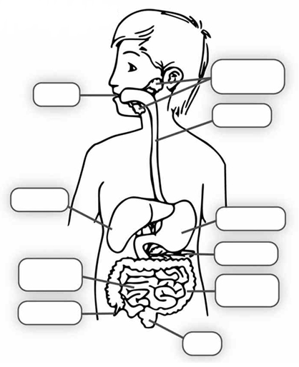

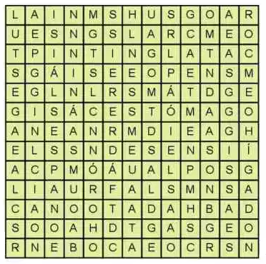

1. En el siguiente cuadro escribe cada una de las funciones de las partes que conforman el sistema digestivo

|  |  |
| --- | --- |
| **Parte del sistema digestivo** | **Función** |
| **Boca** |  |
| **Faringe** |  |
| **Esófago** |  |
| **Estomago** |  |
| **Intestino grueso** |  |
| **Intestino delgado** |  |
| **Páncreas** |  |
| **Hígado** |  |

**Por favor, escribir el nombre de tu comunidad.**